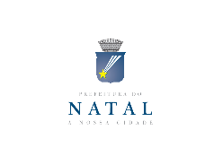 | CHAMADA PÚBLICA PARA SELEÇÃO DE ATRAÇÕES MUSICAIS, (INTÉRPRETES, BANDAS E GRUPOS) PARA COMPOSIÇÃO DA PROGRAMAÇÃO DO CARNAVAL MULTICULTURAL DE NATAL 2017 | ANEXO I
IDENTIFICAÇÃO DO PROPONENTE

1. | PESSOA JURÍDICA
Razão Social: |  |  |  | CNPJ:
Endereço comercial
Cidade: |  |  | UF: | CEP:
Telefone: |  | Celular: | E-mail:
Representante: |  |  | Cargo:
Profissão: |  |  | CPF:
R.G: |  |  | Órgão Expedidor:
Endereço Residencial:
Cidade: |  |  | UF: | CEP:

DATA E ASSINATURA DA INSCRIÇÃO
2. | DATA/LOCAL | NOME COMPLETO | ASSINATURA

